Mall AG
Zürichstrasse 46
8303 Bassersdorf
Schweiz

Roland Scheibling
Geschäftsführer
Telefon: +41 43 266 13 00
roland.scheibling@mall.ch

Markus Böll
Pressesprecher
Telefon: +49 771 8005-131
markus.boell@mall.info

18. Januar 2024
Fachtagung für Planer, Industrie und Behörden in Zürich

Regenwasser als Ressource fürs urbane Stadtklima
Wassersensible Stadtentwicklung und ein zukunftsweisender Umgang mit Regenwasser, der die Verweildauer der Niederschläge im urbanen Raum erhöht und den Abfluss in die Kanalisation verringert, sind die zentralen Themen einer Fachtagung für Planer, Industrie- und Behördenvertreter, die die Mall AG gemeinsam mit den Partnerunternehmen Tschümperlin, vonRoll Hydro und ZinCo am 19. März 2024 im Technopark Zürich veranstaltet.
Gerade in dicht besiedelten Städten ist die Frage, wie wir im Rahmen einer dezentralen Regenwasserbewirtschaftung mit Niederschlägen umgehen und zugleich die Folgen von Starkregenereignissen abfedern, ein hochaktuelles Thema. Die Tagung zeigt den Stand der Technik und die Möglichkeiten, die Dachbegrünung, Regenwasserbewirtschaftung, Pflaster und Baumgruben in einer klimaresilienten Stadt eröffnen. Renommierte Experten wie Martin Jordi von der Präventionsstiftung der Kantonalen Gebäudeversicherungen, der über das Thema Naturgefahren aus Sicht des Gebäudeschutzes spricht, sowie David Risi, der als Vertreter der Fachstelle Schwammstadt die aktuellen Projekte der Stadt Luzern vorstellt, komplettieren das Programm. Die Tagungsteilnahme ist kostenlos, anmelden können sich Interessenten unter www.regenwasser-in-der-stadt.ch. Dort steht auch das komplette Programm zur Verfügung.

1.409 Zeichen (mit Leerzeichen)
Fachtagung für Planer, Industrie und Behörden in Zürich

Regenwasser als Ressource fürs urbane Stadtklima
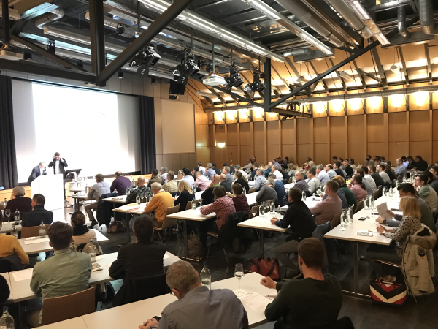

Bildunterschrift: Bei der Fachtagung der Mall AG zeigen Experten zukunftsweisende Konzepte und innovative Projekte; zugleich ermöglicht sie den fachlichen Austausch vor Ort. (Mall GmbH)

Pressemitteilung und Abbildung sind online unter
www.mall.ch/aktuelle-pressemitteilungen abrufbar.
Weitere Informationen zur Mall-Produktpalette gibt es unter www.mall.ch.

Belegexemplar erbeten an:
Mall GmbH
Markus Böll
Hüfinger Strasse 39-45
78166 Donaueschingen
Deutschland
Über Mall
Mall bietet Systemlösungen für die Regenwasserbewirtschaftung, Abscheider, Kläranlagen, Pumpstationen und Pelletspeicher. 500 Mitarbeiter erwirtschafteten 2023 einen Umsatz von 110 Mio. Euro.

